CONSEGNA DEL LEZIONARIO AI LETTORI

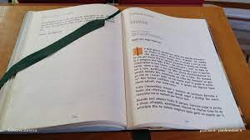

Terminata la Colletta, i lettori vanno dinanzi al sacerdote, il quale si rivolge ad essi dicendo:

Ricevete il libro della Parola di Dio
della quale siete annunziatori.

Dio, nostro Padre,
che in Cristo, Verbo eterno,
ci ha dato il modello dell’uomo nuovo,
mediante lo Spirito Santo
ci insegni ad ascoltare e mettere in pratica la sua Parola.

Il sacerdote affida il Lezionario ai lettori, dicendo:

Risuoni sempre in questo luogo la Parola di Dio;
riveli e proclami il mistero di Cristo
e operi nella Chiesa la nostra salvezza.

